**תעודת זהות : 206505513**

**תרגיל אנזימים ו-RMSD**

**חלק א'**

1. למדנו בכתה על השלשה הקטליטית של הסרין אסטרזות. בתרגיל זה נבחן מבנה של סרין אסטרזה מפורסמת. פתחי את האנזים הנטיבי אצטילכולין אסטרז 3LII. השאירי רק את החומצות של הטריאדה

מה המרחק בין החמצן הכהלי של Ser לחנקן הקרוב ביותר של ההיסטידין?

3.753

הוציאי תמונה של השלשה וצרפי לתרגיל.

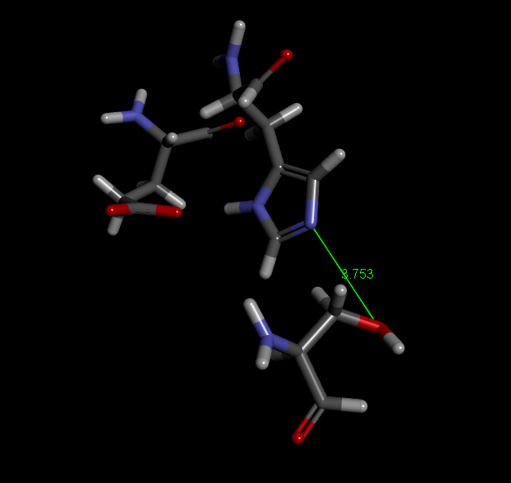

1. החלבון 2WHP הוא האנזים אצטיל כולין אסטרז אחרי עיכוב קוולנטי ע"י Sarin (ראי מבנה מצורף) שמהווה גז עצבים ידוע ומשמש כנשק להשמדה המונית. פתחי את המבנה בתכנת צפיה ואתרי את האתר הפעיל.
2. מה מיוחד הפעם בסרין הקטליטית? הוסף זרחן וחמצן.

מה שם השייר שלה ב pdb? SGB

למה הפלואור לא מופיע במבנה? השתחרר בעת העיכוב הקוולנטי

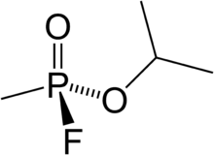

1. מדדי את המרחקים בין החנקנים של ה oxyanion hole (החנקנים שייכים לbackbone סימון "N") לקרבוניל של הפוספט האם אכן יש שם מרחק מתאים ל-3 קשרי מימן?

לא. חלקם ארוכים יותר וחלקם מעט קצרים מהאורך הממוצע של קשר מימן סטנדרטי.

|  |  |
| --- | --- |
| מרחק | oxyanion hole residues |
| 5.683 | Gly121 |
| 6.173 | Gly122 |
| 1.324 | Ala204 |

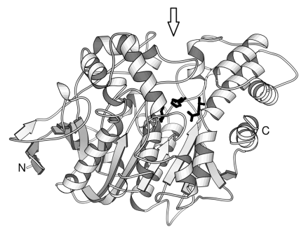

שרטוט של האנזים עם ה 3 הקטליטית מודגשת

**חלק ב'**

האנזימים טריפסין (Trypsin) וסבטיליזין ((subtilisinהם אנזימים שעושים הידרוליזה לאסטרים ופפטידים (פרוטאזות) וחולקים את אותה שלשה קטליטית שראינו בכתה. בתרגיל זה נראה תופעה מפתיעה בקשר לשני האנזימים הנ"ל.

1. עד כמה דומה ה 3 הקטליטית בשני האנזימים?

מצורף בנספח קוד פייתון שמבצע superimposition. עברו על הקוד והבינו אותו. שנו אותו כך שהוא יבצע superimposition **רק של הטריאדה הקטליטית בשני האנזימים הנ"ל**.

(יש לקחת להשוואה את כל האטומים של הטריאדה). חשבו את ה RMSD והציגו תמונה יפה וברורה של ה superimposition.

הערות:

* הגדירו את המבנה של הטריפסין כקבוע (reference) ואת המבנה של סבטיליזין שעליו מפעילים את ה superimposition.
* צרו בסופו של דבר קובץ pdb שמכיל 3 חומצות של השלשה הקטליטית של טריפסין ושלוש הקטליטיות של סבטליזין כשהמילה TER ביניהם.
* פתחו את הקובץ הזה בתכנת צפיה (נניח discovery) וממנו תוציאו את התמונה.
* צרפו את הקובץ עם 6 החומצות לתרגיל יחד עם הקוד.
* מומלץ לעבוד בסביבת לינוקס (נוח מאד לחתוך או לעבד קבצים עם פקודות לינוקס).
* לעיתים כדאי להוריד מה pdb את כל השורות שהם לא ATOM לפני העבודה עם הביופייתון.
* בעזרת הסקריפט אפשר למדוד RMSD של 0.70720 של בין החלבונים 5FUM,2JEY (אחרי הורדה של השורות שלא מתחילות ב ATOM).

מספור החומצות של הטריאדה וה pdb של 2 האנזימים:

|  |  |  |  |
| --- | --- | --- | --- |
| **Asp** | **His** | **Ser** |  |
| 32 | 64 | 221 | **1AK9 subtilisin** |
| 102 | 57 | 195 | **1TAW trypsin** |

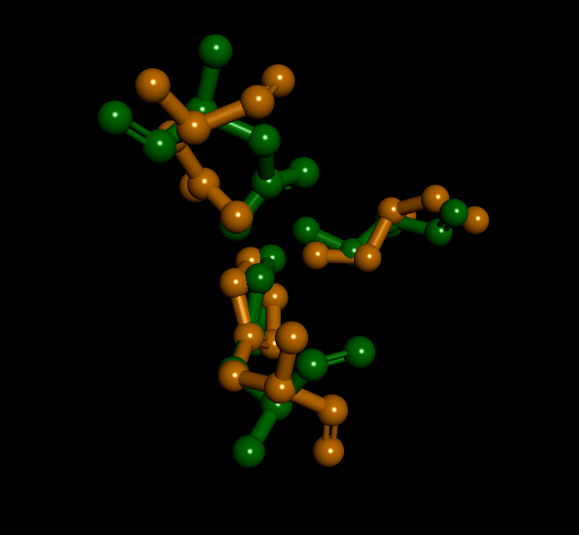

בחום צבעתי את 1TAW ובירוק 1AK9

1. עד כמה דומה המבנה הכללי בשני האנזימים? בדקי ב SCOP איפה מקוטלגים 2 האנזימים ומלאי את הטבלה הבאה:

|  |  |  |  |
| --- | --- | --- | --- |
| **Super-family** | **Fold** | **Class** |  |
| [Trypsin-like serine proteases](https://www.rcsb.org/pdb/search/smartSubquery.do?smartSearchSubtype=TreeQuery&t=11&n=50493) | [Trypsin-like serine proteases](https://www.rcsb.org/pdb/search/smartSubquery.do?smartSearchSubtype=TreeQuery&t=11&n=50493) | [All beta proteins](https://www.rcsb.org/pdb/search/smartSubquery.do?smartSearchSubtype=TreeQuery&t=11&n=48724) | **Trypsin** |
| [Subtilisin-like](https://www.rcsb.org/pdb/search/smartSubquery.do?smartSearchSubtype=TreeQuery&t=11&n=52742) | [Subtilisin-like](https://www.rcsb.org/pdb/search/smartSubquery.do?smartSearchSubtype=TreeQuery&t=11&n=52742) | [Alpha and beta proteins (a/b)](https://www.rcsb.org/pdb/search/smartSubquery.do?smartSearchSubtype=TreeQuery&t=11&n=51349) | **subtilisin** |

1. בצעי sequence aligment מהו %identity?% 15.1

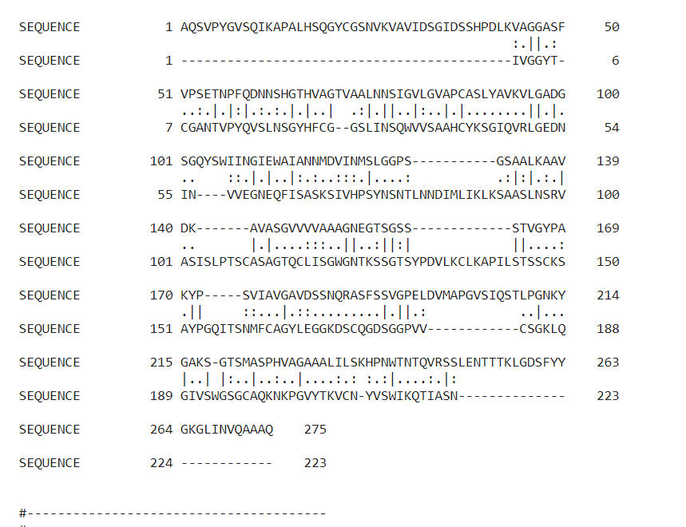

**סכמי את 3 הסעיפים בשאלה הבאה: האם האנזימים הללו הם הומולוגים??**

**ניתן לראות מה:** sequence aligment שאין הומולוגיה כלל. ב RMSE רואים של שלשה הקטליטית יש הומולוגיה ממש גבוהה.

מכאן הבנתי שיש שמירות גבוהה לאתר הפעיל ולכן הם הומולוגים כי פעילותם דומה.

**Script for superimposition and RMSD calculation**

import sys

import Bio.PDB

# Start the parser

pdb_parser = Bio.PDB.PDBParser(QUIET = True)

# Get the structures

ref_structure = pdb_parser.get_structure("reference","1TAW.pdb")

sample_structure = pdb_parser.get_structure("sample", "1AK9.pdb")

# Ref - constant structure

# sample - this is the structure that we will superpose on the Ref

# Use the first model in the pdb-files for alignment

ref_model = ref_structure[0]["A"]

sample_model = sample_structure[0]["A"] # take chain A in both strctures

# Make a list of the atoms (in the structures) you wish to align.

ref_atoms = []

sample_atoms = []

ref_P=[195, 57, 102]

sample_P=[221, 64, 32]

#i pass through the atoms in the location that we need

for num in ref_P:

for atom in ref_model[num]:

ref_atoms.append(atom)

for num in sample_P:

for atom in sample_model[num]:

sample_atoms.append(atom)

# Now we initiate the superimposer:

super_imposer = Bio.PDB.Superimposer()

super_imposer.set_atoms(ref_atoms, sample_atoms)

super_imposer.apply(sample_model.get_atoms())

# Print RMSD:

print super_imposer.rms

# Save the aligned version

io = Bio.PDB.PDBIO()

io.set_structure(sample_structure)

io.save("1AK9_1TAW_aligned.pdb")